TRƯỜNG ĐẠI HỌC GIA ĐỊNH
KHOA CÔNG NGHỆ THÔNG TIN
*****



TIỂU LUẬN MÔN HỌC
LẬP TRÌNH HƯỚNG ĐỐI TƯỢNG

CHƯƠNG TRÌNH QUẢN LÝ HÀNG HÓA

GVHD | : | LÊ HUỲNH PHƯỚC
SVTH | : | LÊ HOÀNG THẠCH
MSSV | : | 2008110288
LỚP | : | K14DCPM02

Tháng 4 – Năm 2022
MỤC LỤC

1 Hiện trạng và Yêu cầu 3
1.1 Hiện trạng: 3
1.2 Yêu cầu: 3
2 Thiết kế 4
2.1 Sơ đồ class 4
2.1.1 Menu 4
2.1.2 Thiết kế màn hình 5
3 Cài đặt thử nghiệm 5
4 Tổng kết 6
4.1 Kết quả đạt được 6
4.2 Đánh giá ưu, khuyết điểm 6
4.2.1 Ưu điểm: 6
4.2.2 Khuyết điểm 6
4.3 Hướng phát triển tương lai 6

Hiện trạng và Yêu cầu

Hiện trạng:
Kết thúc môn Lập Trình Hướng Đối Tượng của thạc sĩ Lê Huỳnh Phước , trường đại học Gia Định cùng thạc sĩ Lê Huỳnh Phước phối hợp ra đề kết thúc môn bằng hình thức tiểu luận.
Chương trình được viết bằng ngôn ngữ java. Theo phương pháp lập trinh hướng đối tượng. Thể hiện rõ các lớp cụ thể , lớp trừu tượng,

Yêu cầu:

*Yêu cầu:
Mỗi loại hàng đều có mã hàng (không được sửa, không được để trống), tên hàng (không được rỗng), số lượng tồn (>=0), đơn giá (>0). Hàng thực phẩm thì cần quan tâm đến thông tin ngày sản xuất, ngày hết hạn (ngày hết hạn phải sau hoặc là ngày sản xuất) và nhà cung cấp. Hàng điện máy cần biết thời gian bảo hành bao nhiêu tháng (>=0), công suất bao nhiêu KW (>0). Hàng sành sứ thì cần biết thông tin về nhà sản xuất và ngày nhập kho. Ngoài ra, người quản lý cần quan tâm đến số lượng tồn kho và các yếu tố khác của từng loại hàng hóa để đánh giá mức độ bán buôn, tiền VAT từng loại hàng hóa. Biết rằng VAT của hàng điện máy và sành sứ là 10%, VAT của hàng thực phẩm là 5%.
*Lớp trừu tượng là lóp: HangHoa

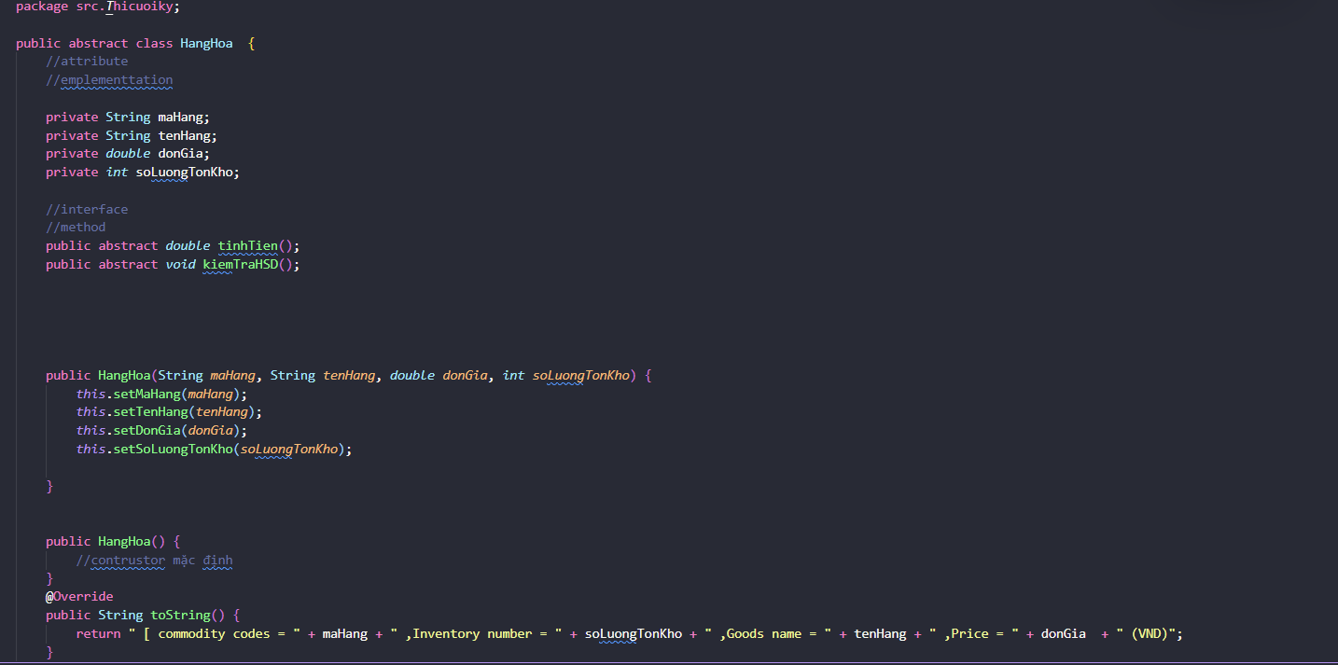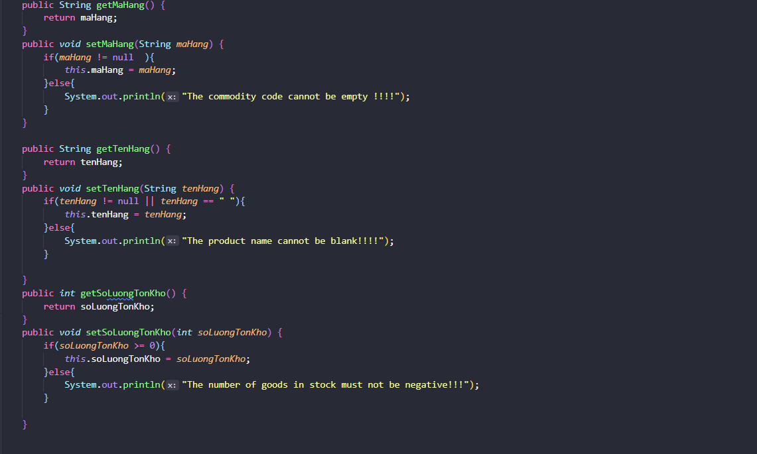

* Chương trình cho phép:
1 . Thêm hàng hóa :
1.1 Thêm hàng sành sứ
1.2 Thêm hàng điện máy
1.3 Thêm hàng thực phẩm
2. In danh sách hàng hóa:
3. Tìm hàng hóa
3.1 Tìm hàng theo mã
3.2 Tìm hàng theo tên hàng
3.3 Tìm hàng theo giá hàng
4. Xóa hàng
4.1 Xóa hàng theo mã
4.2 Xóa hàng theo tên
5. Sửa hàng hóa theo mã
6. Thống kê hàng hóa tồn kho
7. Sắp xếp hàng theo mã
8. Đọc file
9. Lưu File
0. Thoát

Thiết kế

Sơ đồ class

Menu

- Sơ đồ menu chính
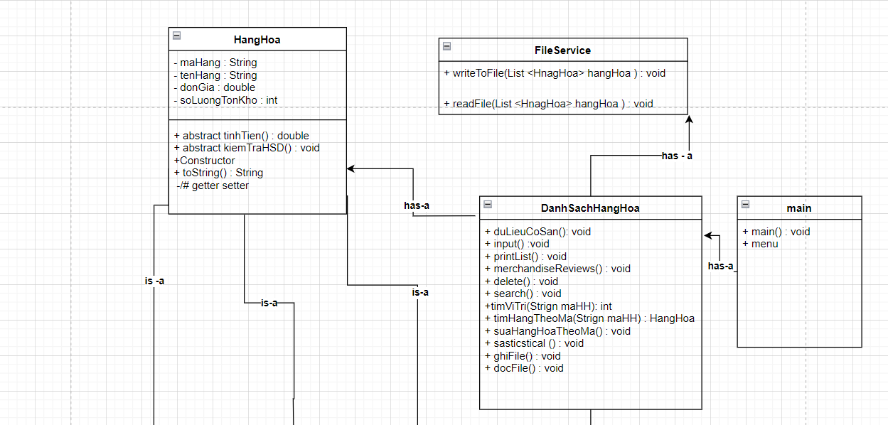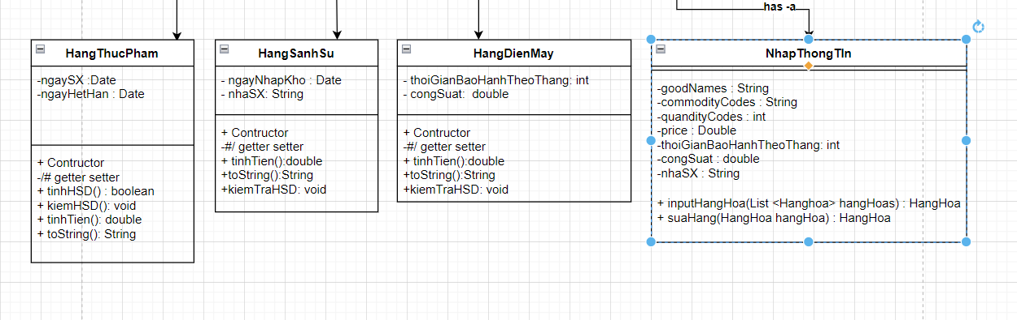

Menu Chương Trình:

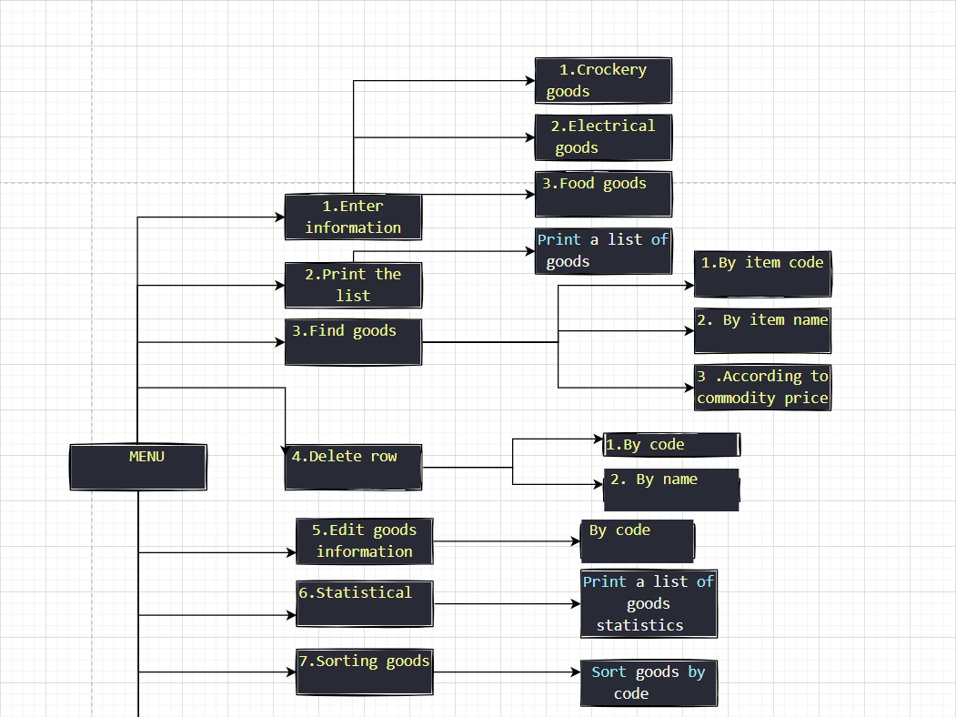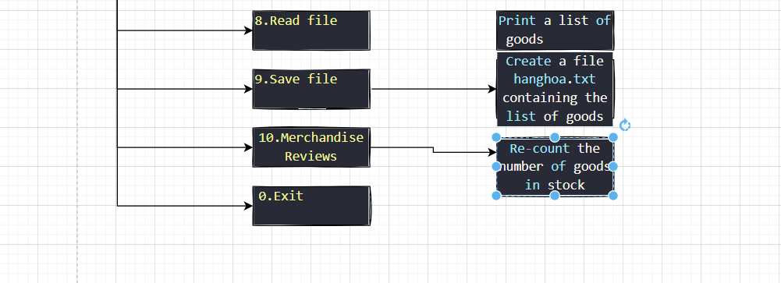
b

Thiết kế màn hình

Sơ đồ màn hình
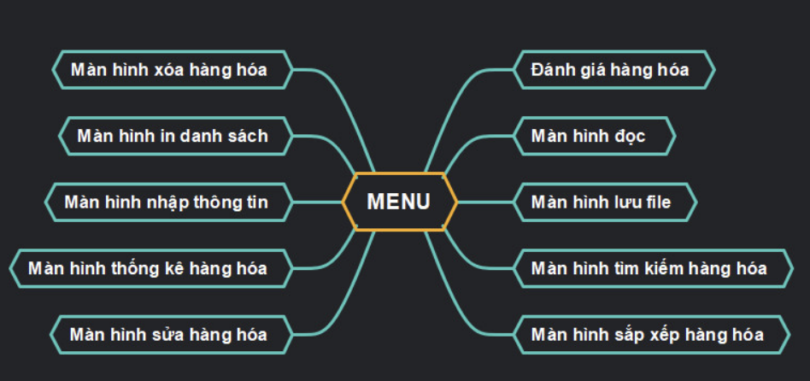

Cài đặt thử nghiệm
- Thêm hàng hóa
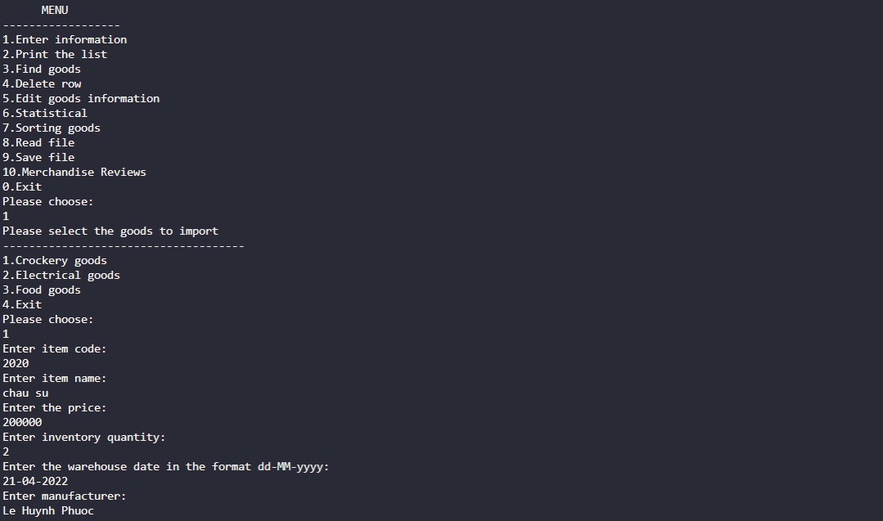
b)In danh sách hàng hóa.
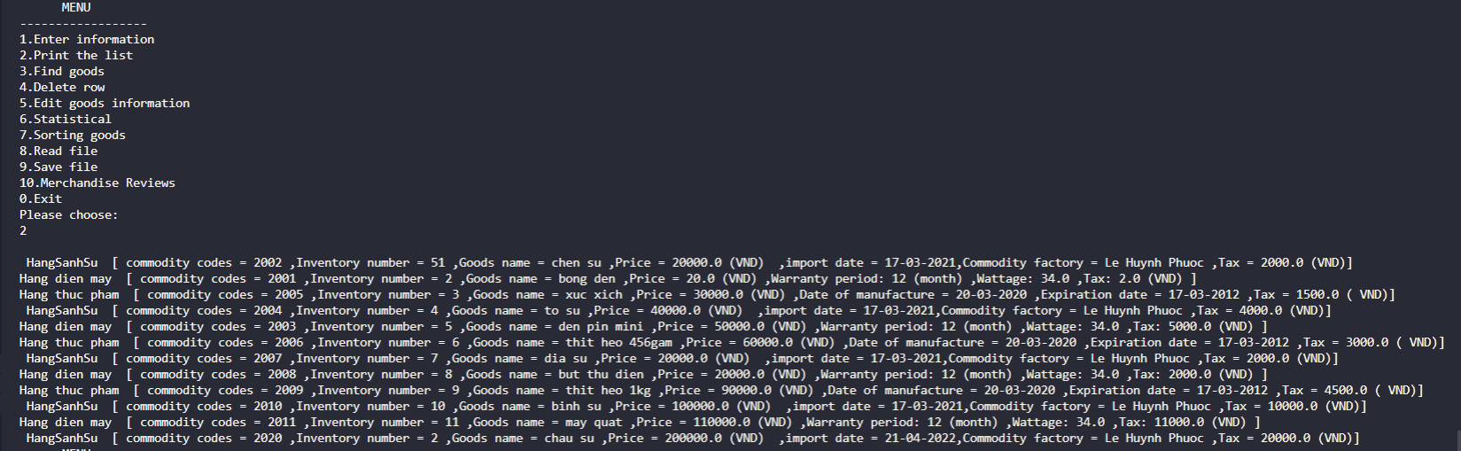
c)Tìm kiếm:
c).1 Theo mã:
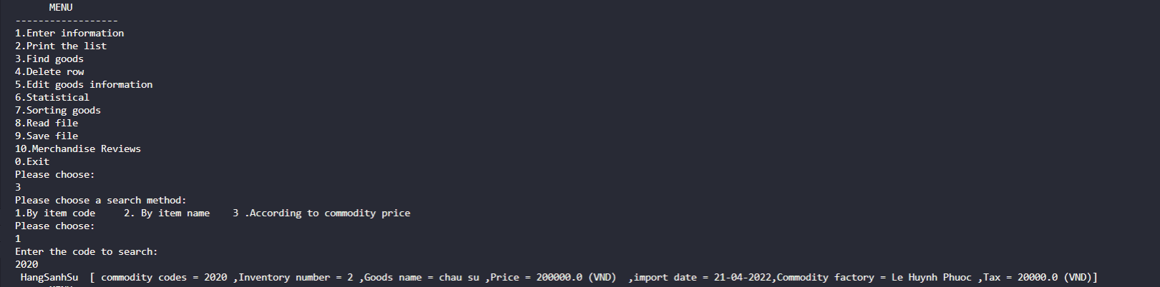
c).2 Theo tên:
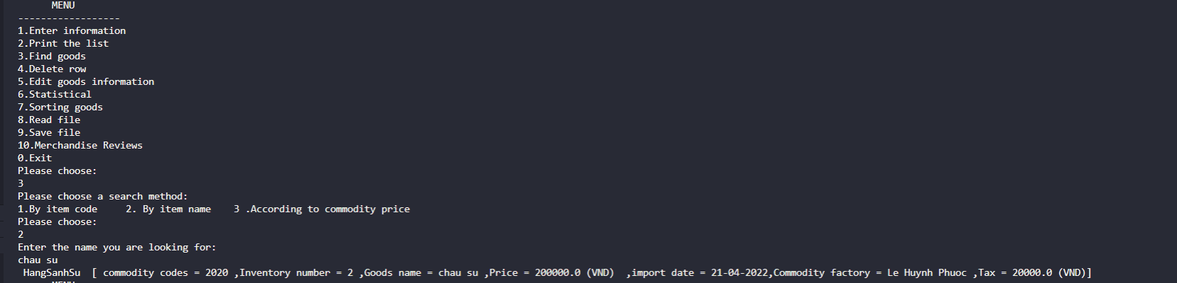
c).3 Theo giá:
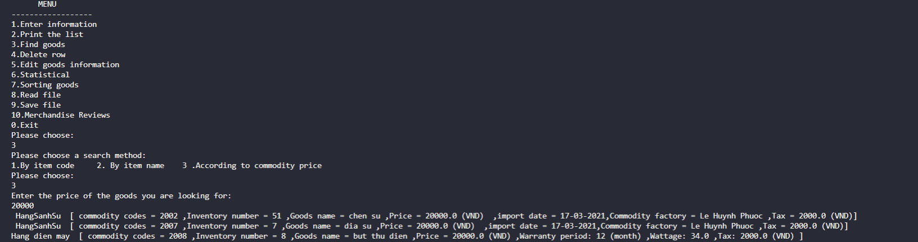
d) Xóa hàng:
d).1 Theo mã:
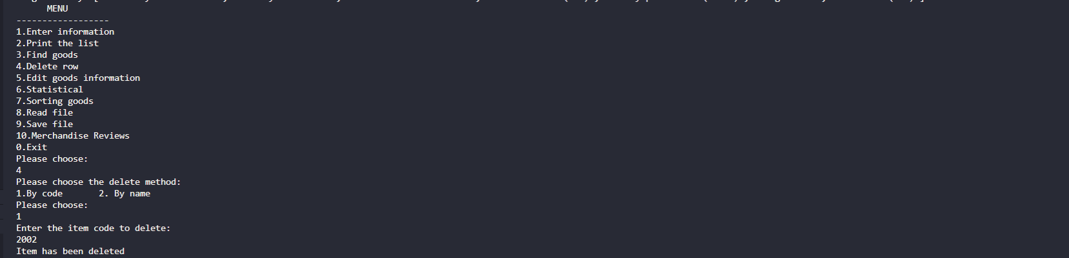
d).2 Theo tên:
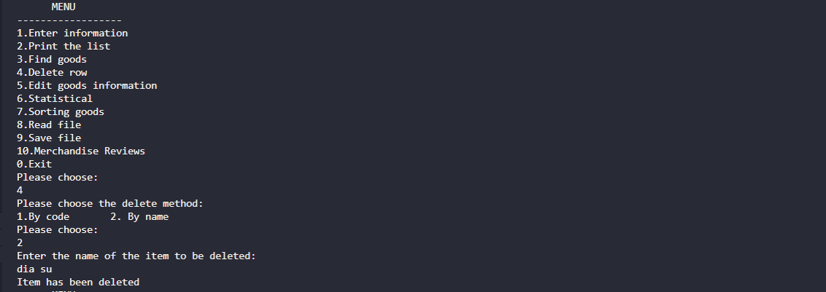
e)Sửa hàng:

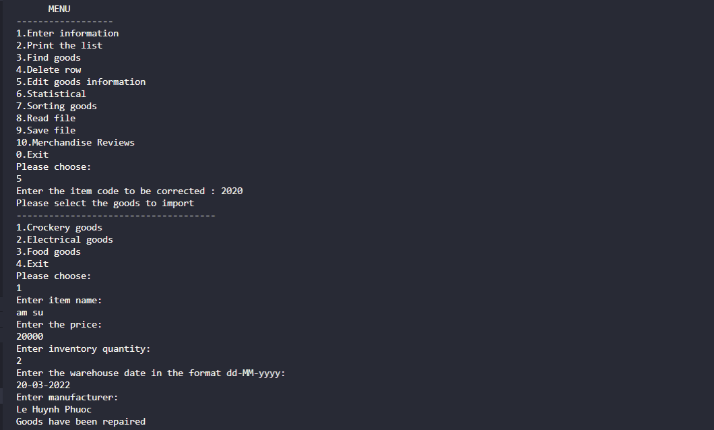
f) Thống kê:
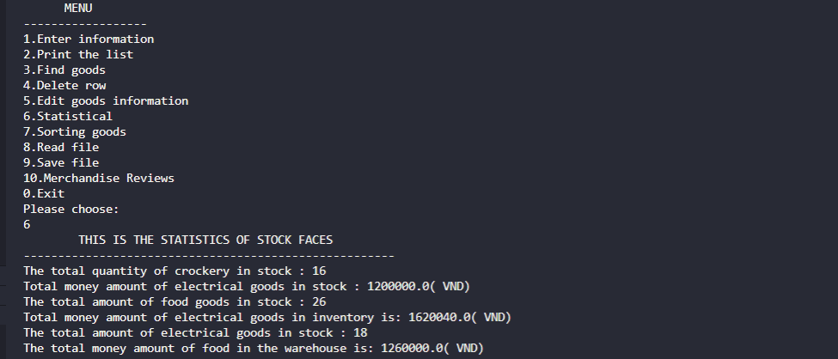
g) Sắp xếp:
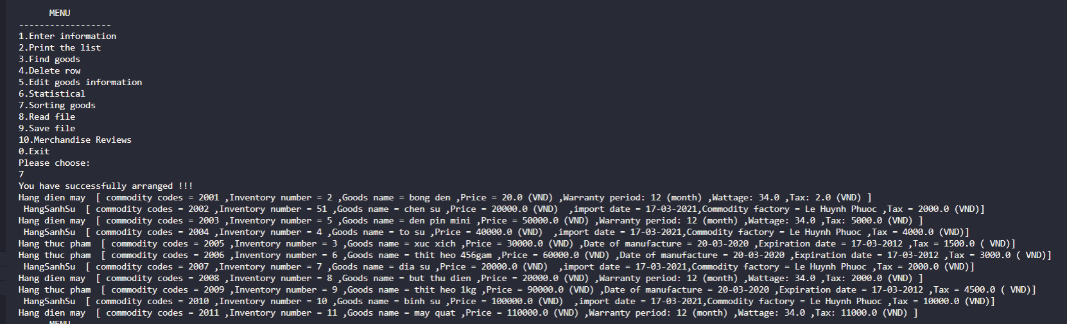
h) Đọc File
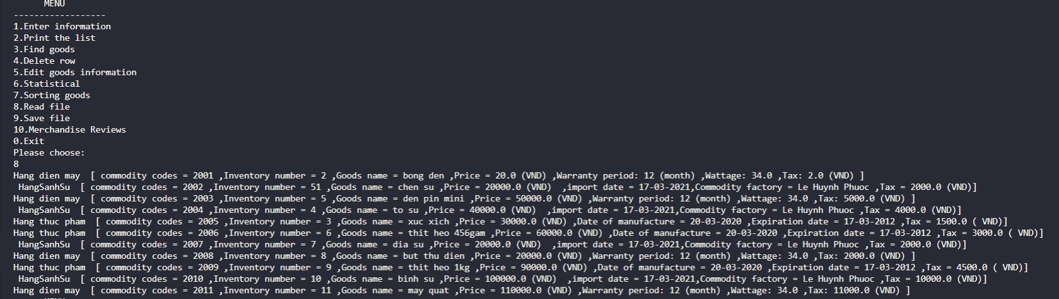
j) Lưu file
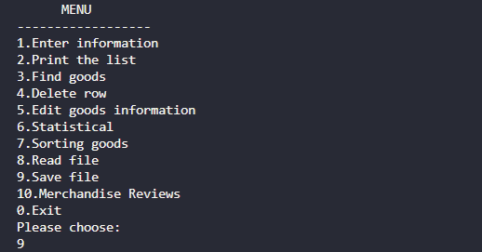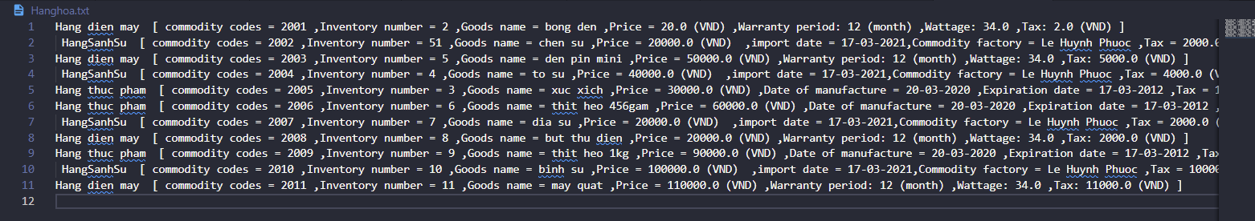
k) Thống kê
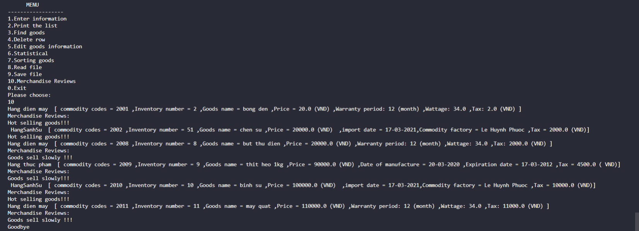

Tổng kết

Kết quả đạt được
Chương trinh quản lý hàng hóa có đầy đủ các chức năng như tài liệu đặc tả đã đưa ra như: thêm, xóa, sửa, tìm kiêm, sắp xếp, thống kê, lưu file, đọc file … Và chương trình còn mở rộng cho các tính năng đó ví dụ như tìm kiếm theo mã, theo tên, theo giá, xóa hàng theo tên, theo mã … và chưuogn trình đã được phát triển hơn các chương trinh trước có lưu dữ liệu trong database.

Đánh giá ưu, khuyết điểm

Ưu điểm:
- Dễ sửa dụng, tiết kiệm thời gian không phải tọa bảng để nhập như excel, tinh thuế cho các mặt hàng một cách dễ dàng, dễ quản lý các hàng ví dụ như sắp xếp, tìm kiếm thống kê hàng hóa trong kho, thêm xóa, sửa một cách dễ dàng

Khuyết điểm
- Giao diện chưa tốt
- Chưa có tìa liệu hướng dẫn sử dụng
- Chưa làm các user case để thể hiện rõ các chức năng

Hướng phát triển tương lai
Phát triển thêm về giao diện đồ họa cũng như dễ liệu được lưu vô database một cách rõ ràng. Phải có tài liệu hướng dẫn sửa dụng cũng như các tài liệu làm rõ các chức năng. Cần update thêm nhiều vesion mới để phần mềm được nhiều người sử dụng .

